- 系统登录能根据权限分配授权的功能模块
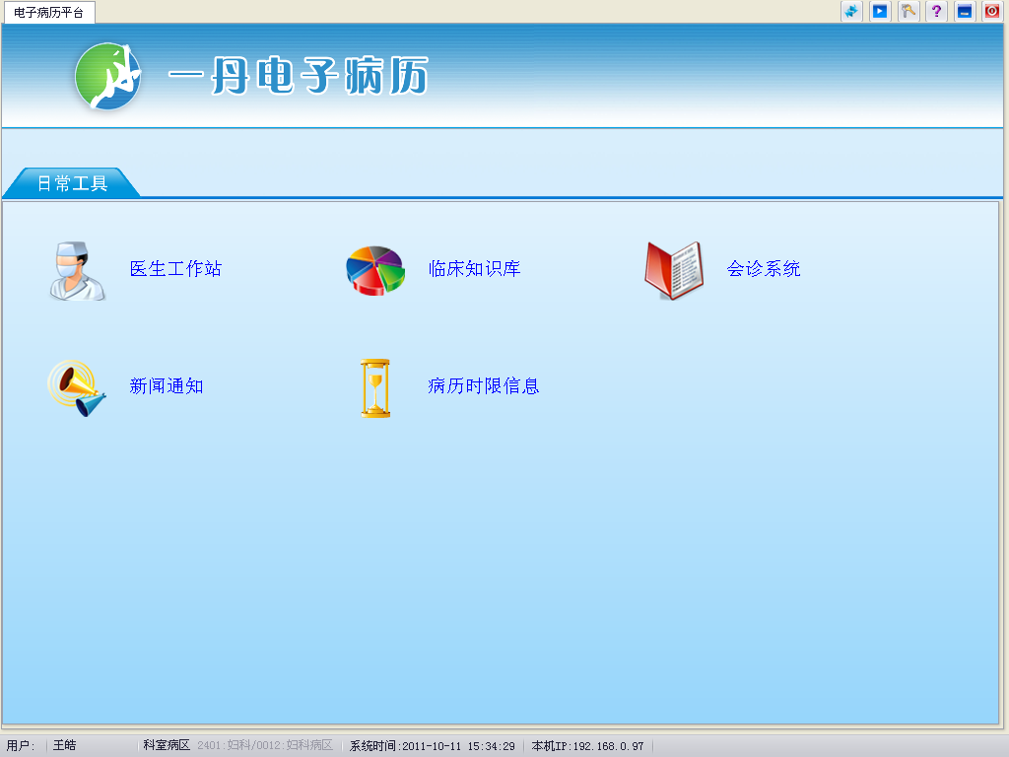
2.医生工作站主界面中我的患者Tab页
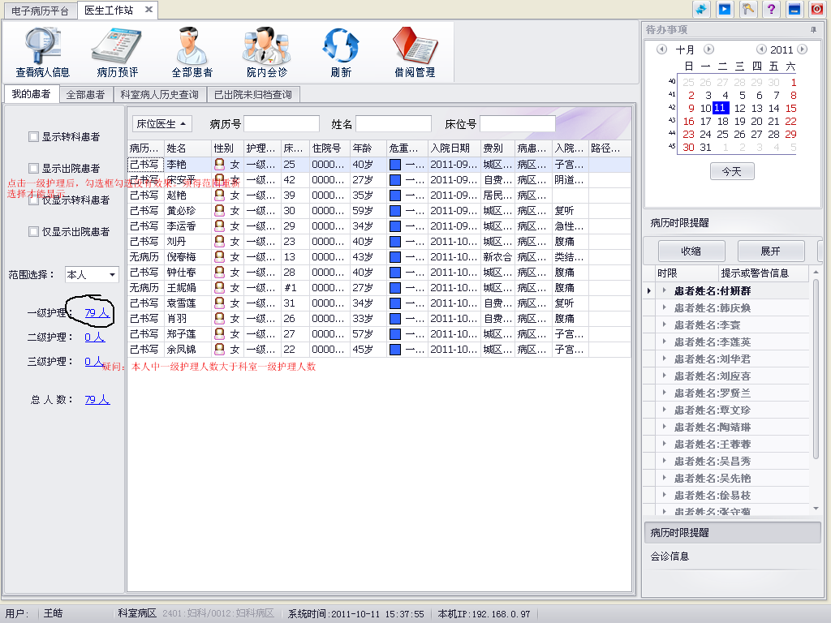
问题1：本人的一级护理人数大于科室的整个一级护理人数，是本来就有这种情况还是存储过程有问题？
问题2：点击一级护理的人数过后，复选框的勾选就失去效果，不能呈现相应的状态，须得范围选择中换状态才能有效果。
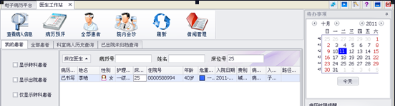
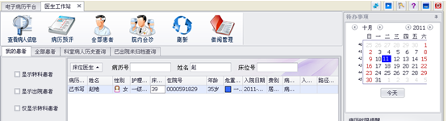
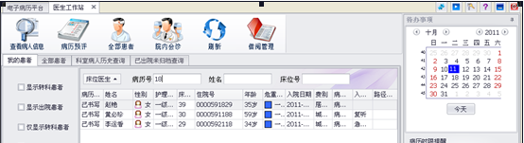
能根据相应的查询条件查询到相应的病人信息。
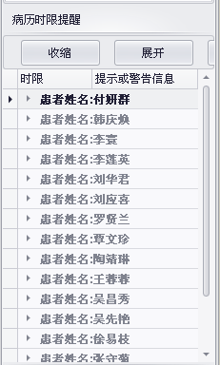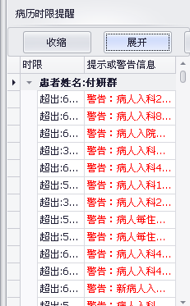
病历时限控制收缩、展开功能正常。
3.医生工作站全部患者、科室历史病人查询、已出院未归档查询Tab页
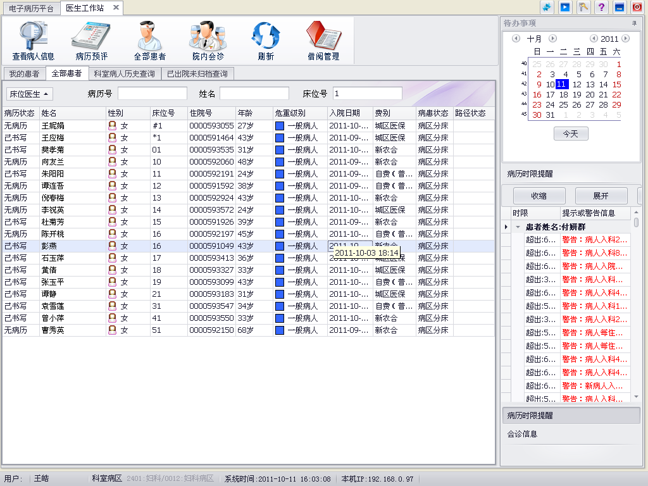
能根据相应的查询条件查询到相应的病人信息。
4.病历编辑模块
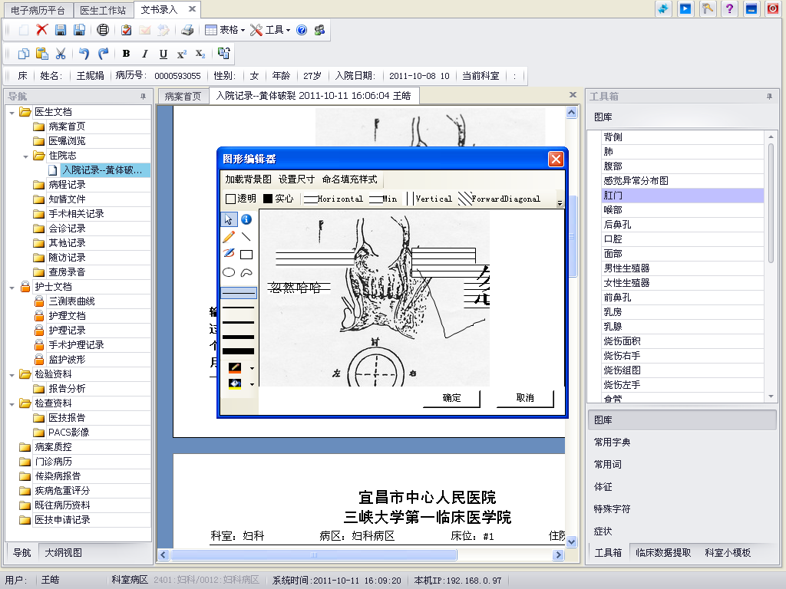
问题3：病历中增加图片，图片编辑时增加文本时，文本字体大小不可自由选择。（已解决）
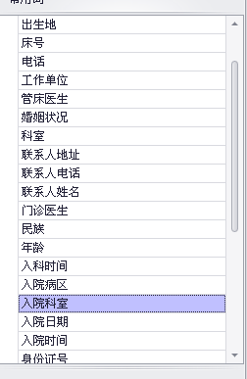
问题4：病历中常用词未从HIS中提取过来的，不可拖拽，建议不显示。
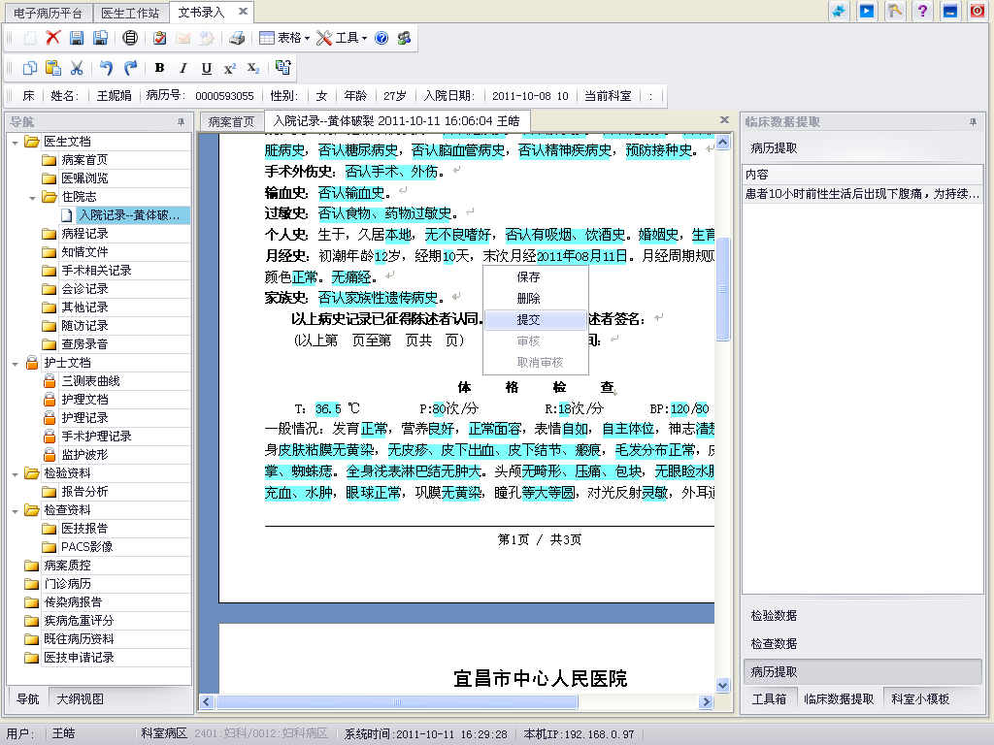
问题5：病历提交功能未屏蔽，现用程序为屏蔽状态（已完成）
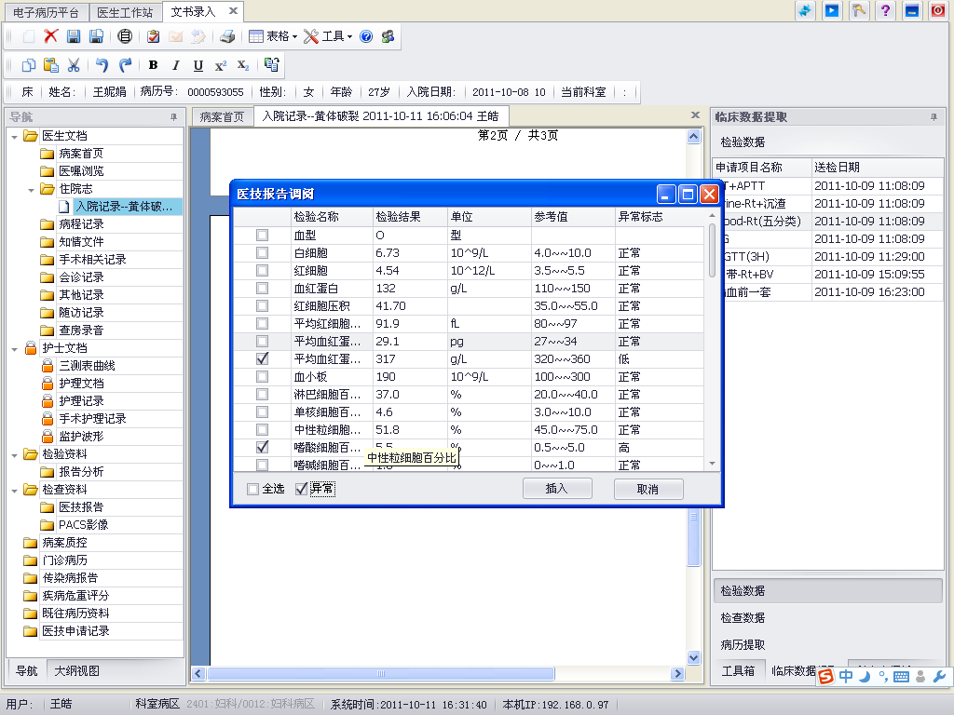
问题6：检验数据项内容重复，医师要求异常数据用颜色区分标识
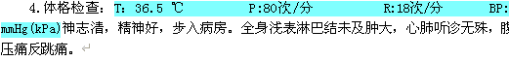
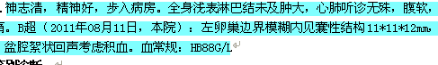
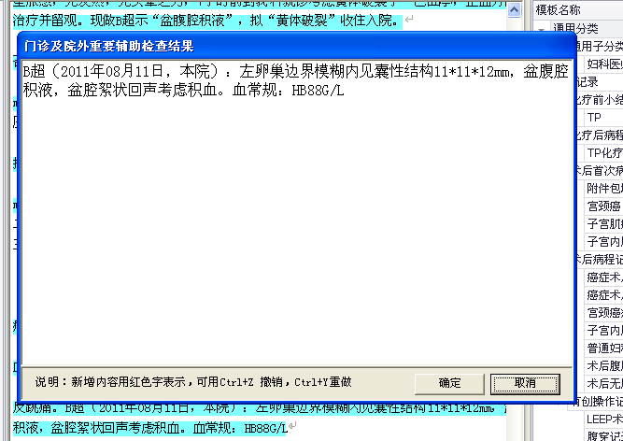
问题7：病历内容复制时，自由文本若粘贴到可服用节点前会和复用信息组合到一起，无法编辑删除。
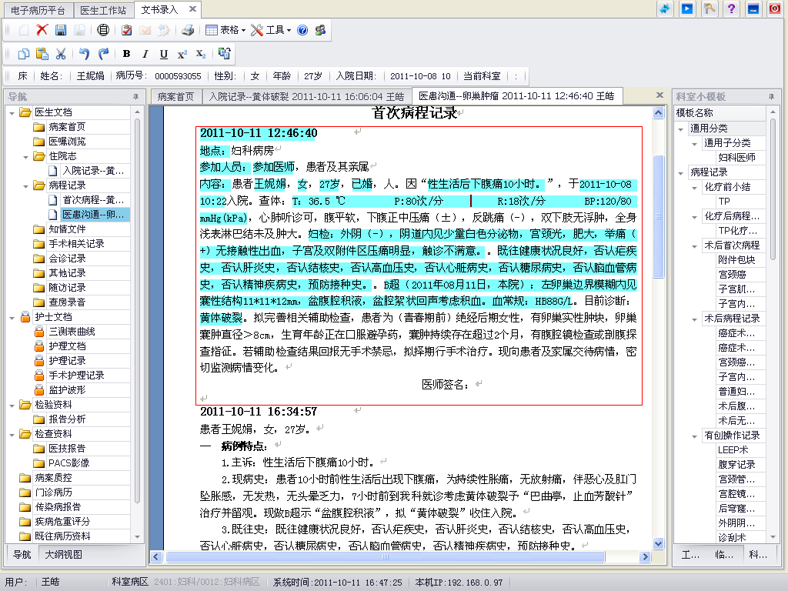
问题8:增加病历记录时由于操作选择时间错误，导致后面病程显示在首次病程前面，再次修改时间后病程位置不再改变还是在错误位置，只能选择删除病程再重新添加。
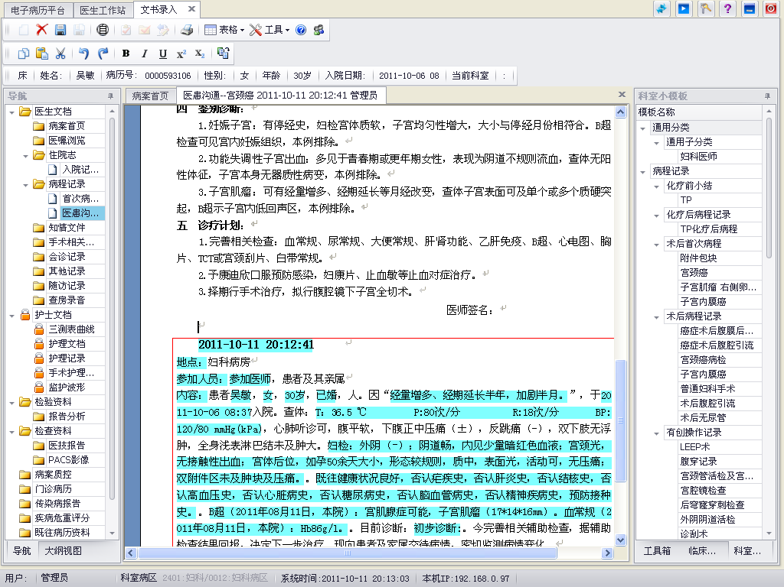
问题9：首次病程、阶段小结、转入转出记录单页书写。
问题10：调用体格检查中的内容查体显示有空格显示，能不能去除空格？
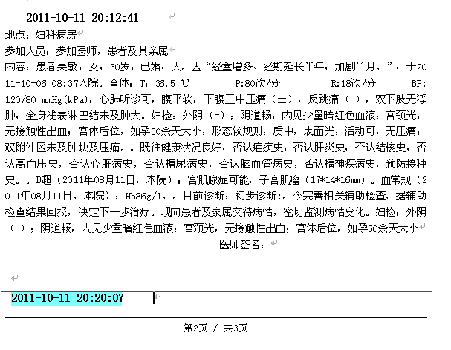
问题11：增加病程记录时自动生成的时间位置显示不一致。
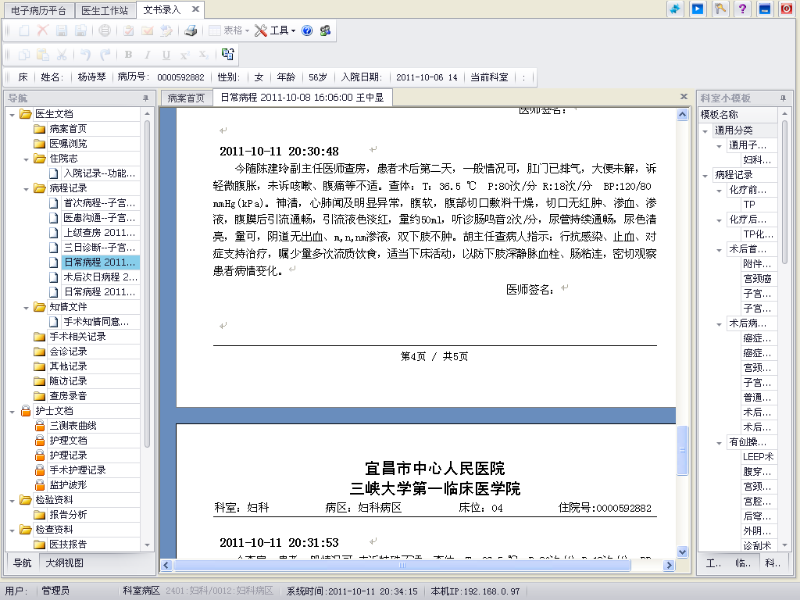
问题12：病程记录书写时，焦点在根文件夹目录，显示在屏幕的病历可以随意更改内容，保存按钮不可用，直接退出的话，更改的内容不保存。但若新增了一个病程保存了该病程，以前书写的病程中随意更改的病程也将保存。是否可以加一个判断当焦点在某个病程时该病程才可修改。
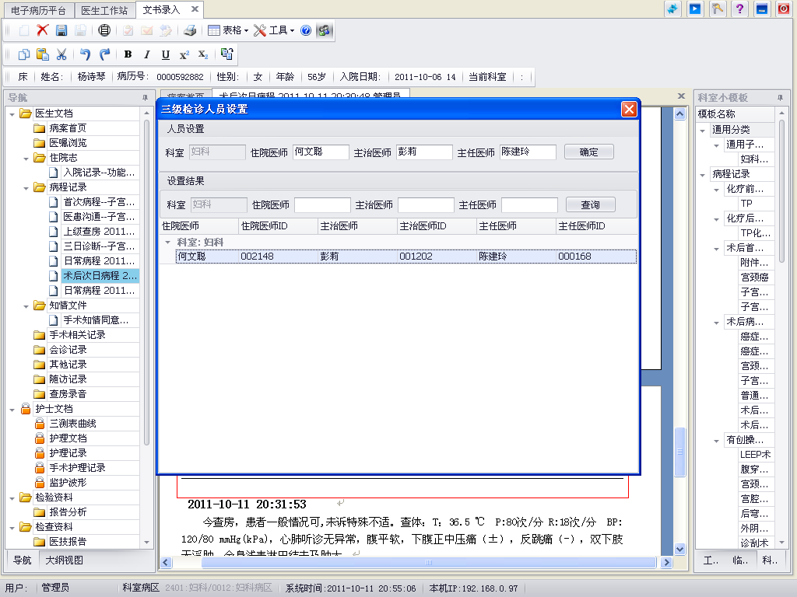
问题13：三级检诊一个住院医师的上级医师不可以是多个？
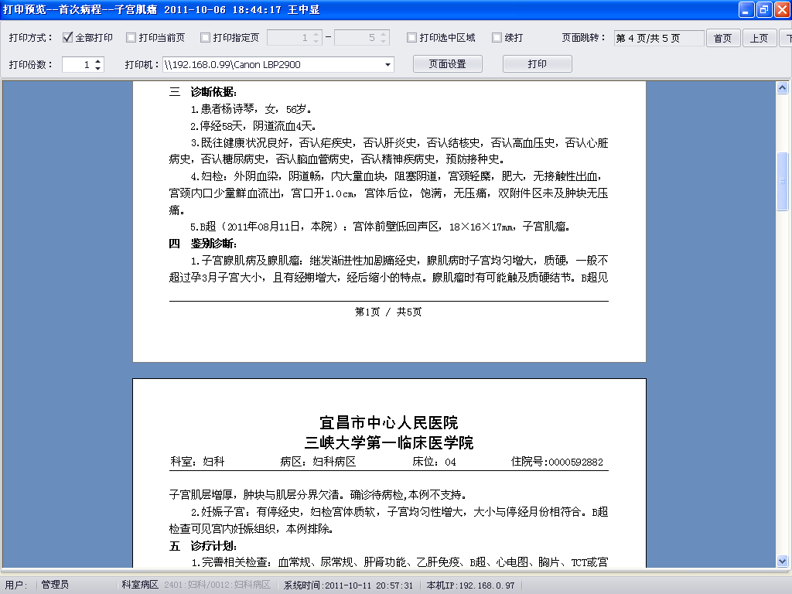
问题14：打印预览出现的打印设置和模板工厂中设置的打印设置不一致。
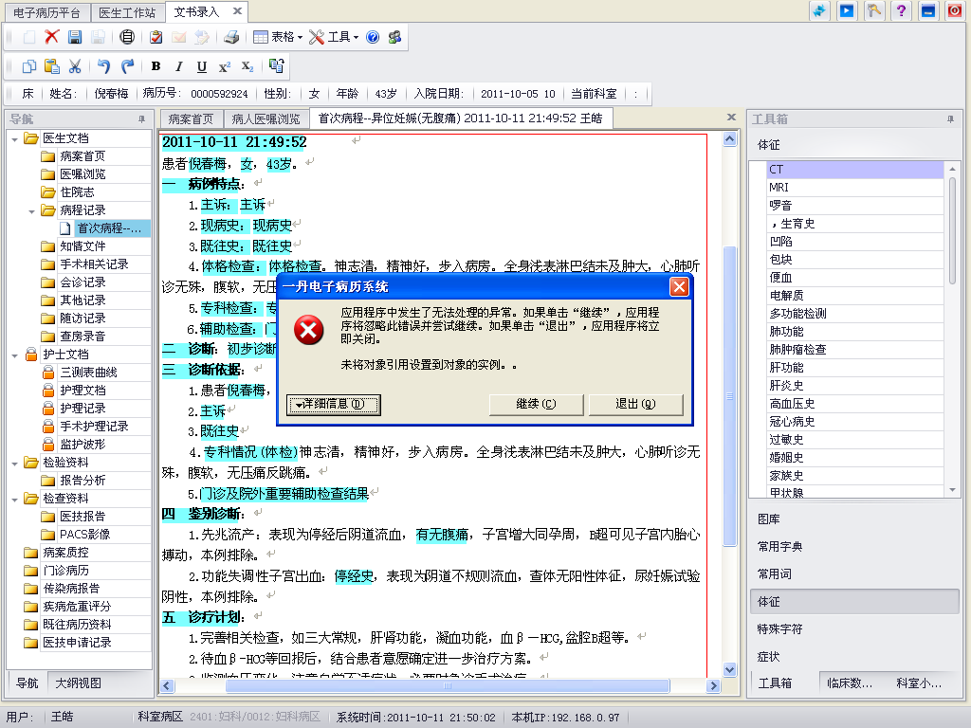
问题15：书写病历时先写首次病程报错。（已完成）
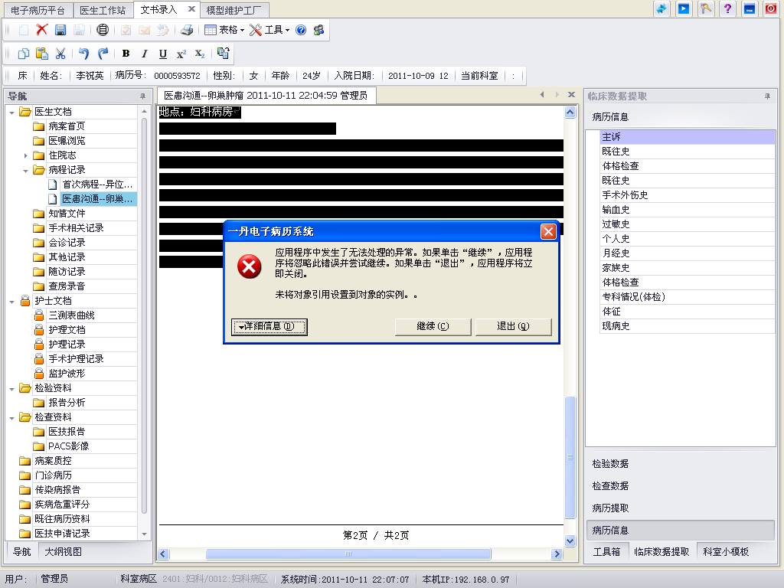
问题16：增加医患沟通后会显示一个回车符，删除回车符后保存再删除，程序报错。（已完成）
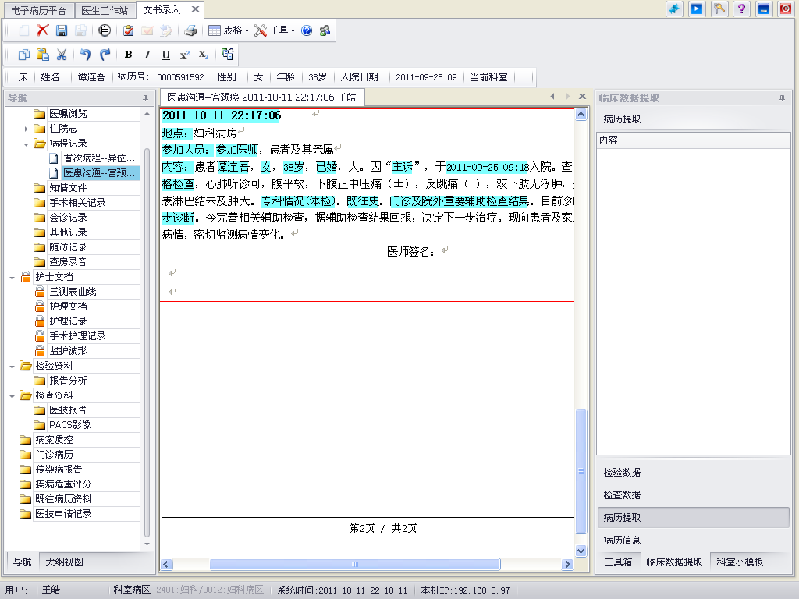
问题17：医患沟通完成后再增加三日病程后保存再删除三日病程，回车符不删除，增加了一个带回车符标识的空白行，如果继续相同操作的话会继续增加空白行，删除就报错。
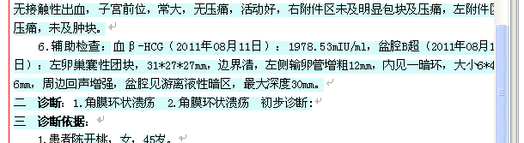
问题18：住院志中初步诊断用icd10编码，按钮会显示在后面，在病程调用初步诊断时按钮标签也调用过来了。（已完成）
问题19：病人切换，病历保存错位。（已完成）
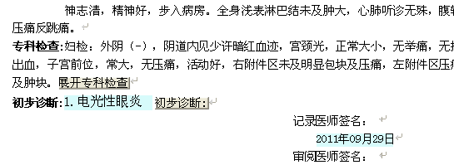
问题20：初步诊断显示字体大小不一致。
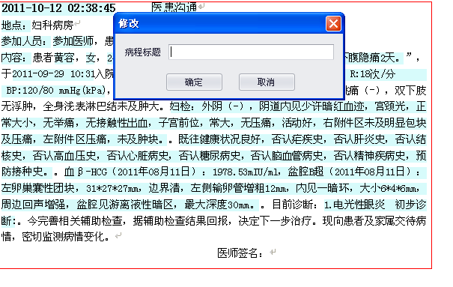
问题21：病程病历中标题添加后不能点击修改置空。
问题22：模板工厂中修改页眉后，病程中页眉不自动更新。
问题23：模板工厂中修改病历模板后点击保存按钮，程序死锁，只能关进程，不能保存修改。

